OS2faktor

VPN Credential Providers

**Version**: 1.3.0

**Date**: 03.05.2019

**Author**: BSG

Indhold

1 Indledning 3

2 Forudsætninger 3

3 Installation og konfiguration af VPN Credential Provideren 3

4 Hvordan fungerer det? 4

# Indledning

Dette dokument beskriver installation og konfiguration af Windows Credential Providers til VPN.

Målgruppen er it-teknikere i kommunen, der er ansvarlig for installation og opsætning af infrastruktur, samt udruldning af software til slutbrugerne.

Modsat de andre Credential Providers, er denne ikke afhængig af en backend, men den ER afhængig af at der er relevant VPN klientsoftware installeret på PC’en, da Credential Provideren alene kan starte eksiseterende VPN software, og ikke selv er en VPN klient.

# Forudsætninger

Credential Provideren kan hentes her

<https://www.os2faktor.dk/download.html>

Det er også en forudsætning af der er installeret VPN klientsoftware, og at brugeren har lov til at bruge VPN forbindelsen. Dette er uafhængigt af Credential Provideren, da denne ikke selv etablerer en VPN forbindelse.

# Installation og konfiguration af VPN Credential Provideren

OS2faktor VPN komponenten distribueres som en MSI pakke, der kan installeres på de maskiner der skal gøre brug af VPN fra Windows loginskærmen.

MSI pakken kan hentes fra OS2faktor download sitet, og det anbefales at man danner en ny MSI pakke ud fra denne, hvor etablerings-scriptet til VPN forbindelsen er tilpasset ens faktiske behov.

Der er 3 indstillinger til OS2faktor VPN, som gemmes i Windows Registry, under denne nøgle

HKLM -> Software -> Digital Identity -> OS2faktorCP

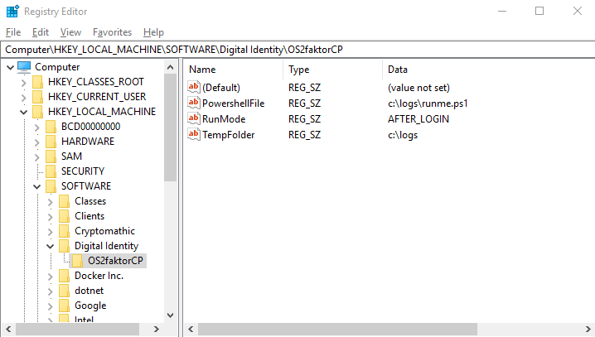

* **PowershellFile**. Her indtastes stien til det powershell script, som skal afvikles for at etablere VPN forbindelsen. Se detaljer om powershell scriptet længere nede.
* **RunMode**. Man kan vælge om VPN forbindelsen skal etableres FØR brugeren logger på, eller EFTER brugeren er logget på. Dette gøres ved at indsætte en af følgende værdier: AFTER_LOGIN, BEFORE_LOGIN
* **TempFolder**. I forbindelse med etableringen af VPN forbindelsen, er der brug for adgang til en folder hvor der kan dannes en midlertidig fil. Det er vigtigt at brugeren har skrive-adgang til folderen, så en TEMP folder af en slags vil være fint (fx c:\temp)

Det powershell script som der peges på via PowershellFile konfigurationen kan fodres med brugerens brugernavn og kodeord, hvis dette er nødvendigt for at etablere VPN forbindelsen.

I powershell filen anvendes %uid og %pwd som pladsholdere for brugerens brugernavn og kodeord. Værdierne vil blive udfyldt med brugerens faktiske værdier inden scriptet afvikles.

Bemærk at nogle VPN klienter (fx AnyConnect) automatisk lukker for VPN forbindelsen hvis der foretages et login. I disse tilfælde bør man vente med at etablere VPN forbindelsen til efter brugeren er logget på (sæt RunMod til AFTER_LOGIN)

# Hvordan fungerer det?

Når Credential Provideren er installeret på slut-brugerens PC, kan brugeren vælge at etablere VPN forbindelsen i forbindelse med login. Dette gøres ude fra windows login skærmen. Hvis brugeren vælger dette, vil ovenstående powershell script blive afviklet, enten lige før brugeren logges ind, eller efter brugeren er logget helt ind.

Powershell scriptet udfyldes med de nødvendige kommandoer til at etablere VPN forbindelsen – her kan man gøre brug af brugerens brugernavn og kodeord hvis dette er nødvendigt for at etablere VPN forbindelsen.